LISTA DE TECNOLOGÍAS APROBADAS POR EL CONSEJO SUPERIOR DE EDUCACIÓN
COLEGIOS ACADÉMICOS

CURSO LECTIVO 2019

MODALIDAD COMERCIAL Y SERVICIOS

TECNOLOGÍAS 10° | TECNOLOGÍAS 11°
Consumamos y tributemos (Contabilidad) | Animación de actividades turísticas (Turismo)
Formación en contabilidad** (Contabilidad) | Archivar para el futuro (Secretariado)
Formación en turismo** (Turismo) | Ciber robótica (Informática)
Gestión contable (Contabilidad) | Cocina Internacional (Turismo)
Gestión empresarial (Contabilidad) | Conociendo el mundo de las redes (Informática)
Guía naturalista (Turismo) | Digitación computacional (Secretariado)
Inglés conversacional | Dinero y finanzas personales (Contabilidad)
Mantenimiento preventivo de computadoras (Informática) | Diseño de pequeñas aplicaciones de software (Informática)
Oficina moderna (Secretariado) | Empresario turístico (Turismo)
Técnicas de cocina básica (Turismo) | Ideando mi pequeño negocio (Contabilidad)
Técnicas y diseño de recursos para la oficina (Secretariado) | Inglés conversacional
Tecnologías de información y la comunicación (Informática) | Prevención en la legitimación de capitales (Contabilidad)
 | Salud ocupacional

(**) Formación en Contabilidad (Contabilidad): Para aquellos liceos o colegios que lo imparten en décimo nivel y lo concluirán en undécimo, por ser de 320 horas.

(**) Formación en Turismo (Turismo): Para aquellos liceos o colegios que lo imparten en décimo nivel y lo concluirán en undécimo, por ser de 320 horas.

MODALIDAD INDUSTRIAL

TECNOLOGÍAS 10° | TECNOLOGÍAS 11°
Artesanías | Aplicación de técnicas en artesanía textil
Confección de artículos de madera y afines | Básico automotriz
Corte y confección | Construcción de pequeños muebles
Diseño digital | Dibujo artístico
Diseño publicitario** | Dibujo técnico
Metalistería básica | Diseño de modas
Montajes eléctricos básicos | Montajes electromecánicos básicos
 | Refrigeración doméstica
 | Técnicas básicas para el trabajo en cuero
 | Técnicas manuales de confección
 | Técnicas orfebres

** Diseño publicitario: Para aquellos liceos o colegios que lo imparten en décimo nivel y lo concluirán en undécimo, por ser de 320 horas.
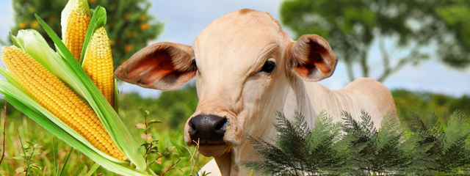

MODALIDAD AGROPECUARIA

TECNOLOGÍAS 10° | TECNOLOGÍAS 11°
Educación ambiental | Agricultura sostenible
El taller agrícola | Conservemos la fauna
Industrialicemos lácteos | Explotación avícola
Preparemos alimentos agrícolas | Explotación bovina
Preparemos alimentos pecuarios | Explotación de especies menores
Produzcamos en la huerta | Industrialicemos frutas y verduras
 | Preparemos derivados de la harina
 | Reproduzcamos nuestras plantas

